**Instructivo para ejecutar el proyecto:**

1. Restaurar la base de datos de la carpeta con el mismo nombre (trabajofinaldb).
2. Descargar el repositorio y ejecutarlo.
3. Registrarse
4. Confirmar registro
5. Iniciar sesión.

El proyecto cuenta con cuatro tablas:

Las cuales se muestran en la imagen: a modo de ejemplo se muestran las distintas vistas de dos de ellas (por si surgen inconvenientes al abrir el proyecto)

Los ítems de menú se muestran solo si el usuario está logueado.

**Demostración**

Inicio

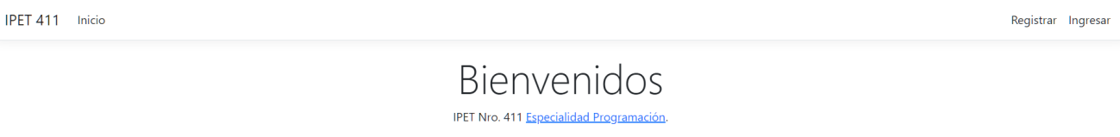

Listado de Escuelas

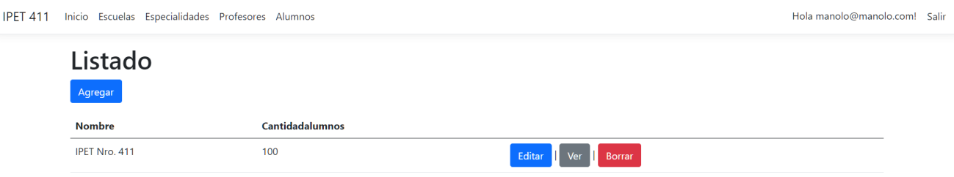

Listado de Alumnos

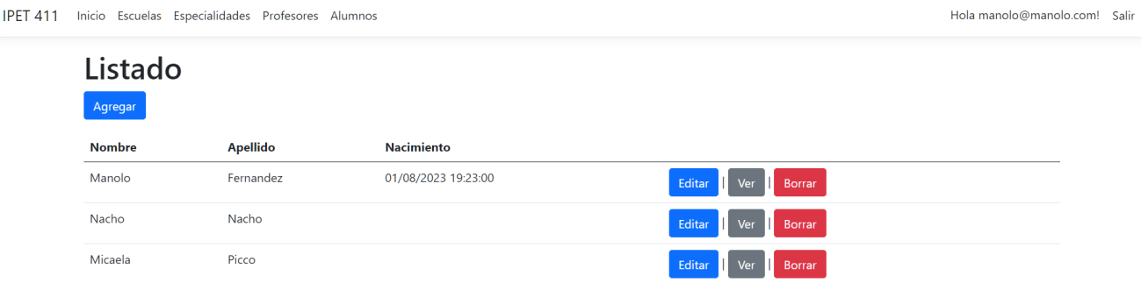

Alta de escuelas

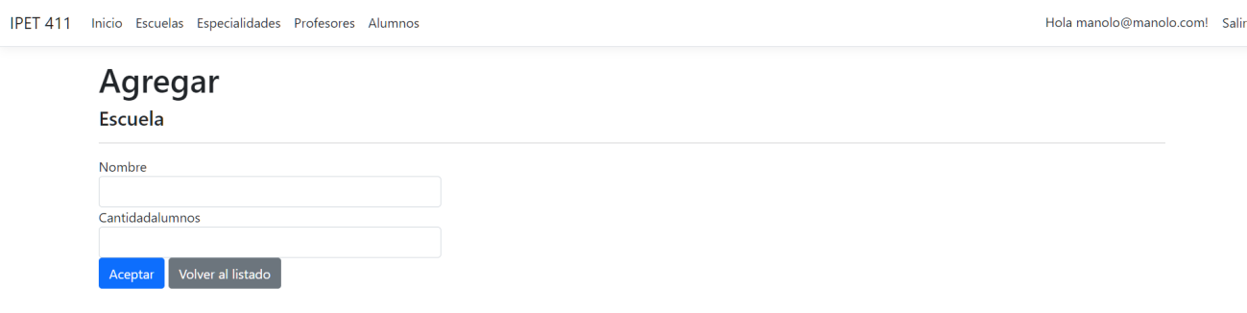

Alta de Alumnos

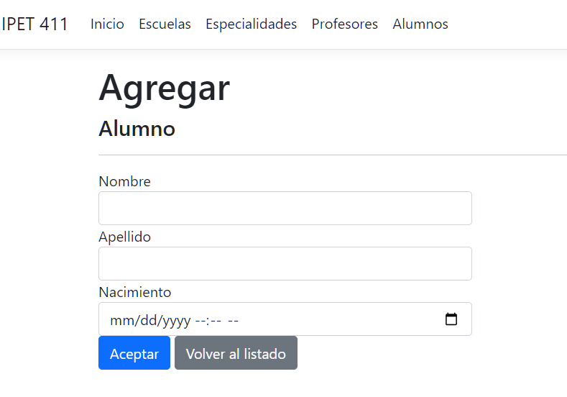

Edición de escuelas

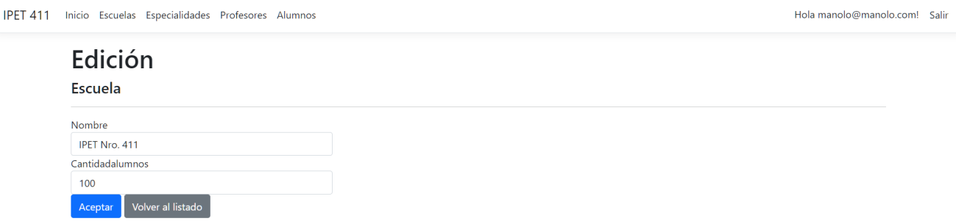

Edición de Alumnos

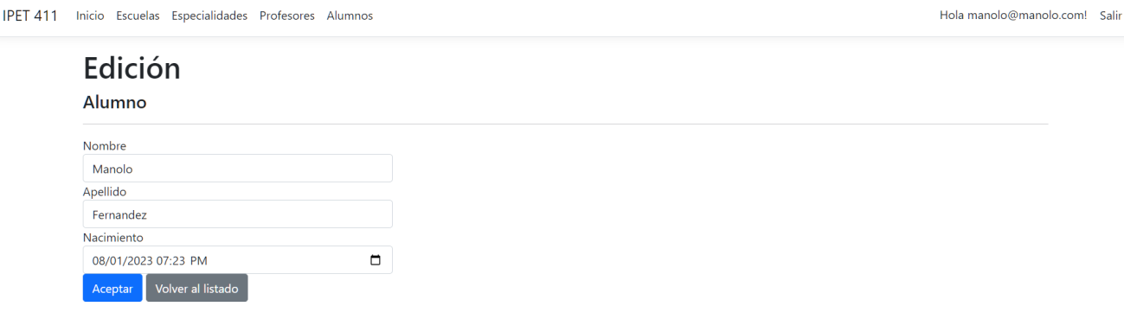

Eliminación de escuelas

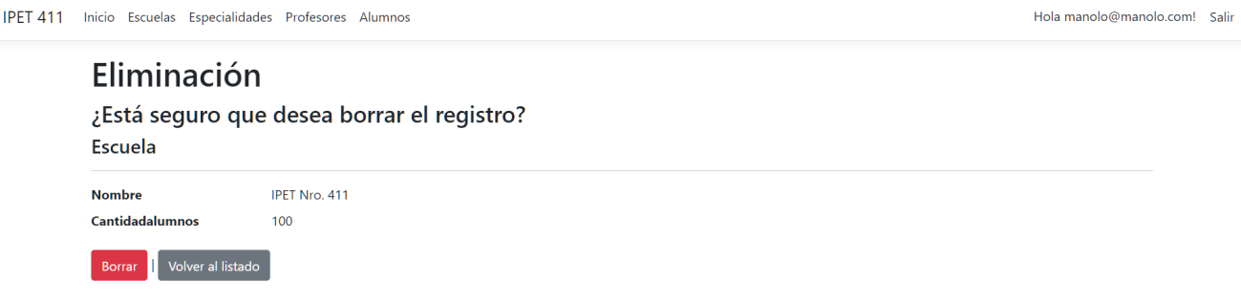

Eliminación de Alumnos

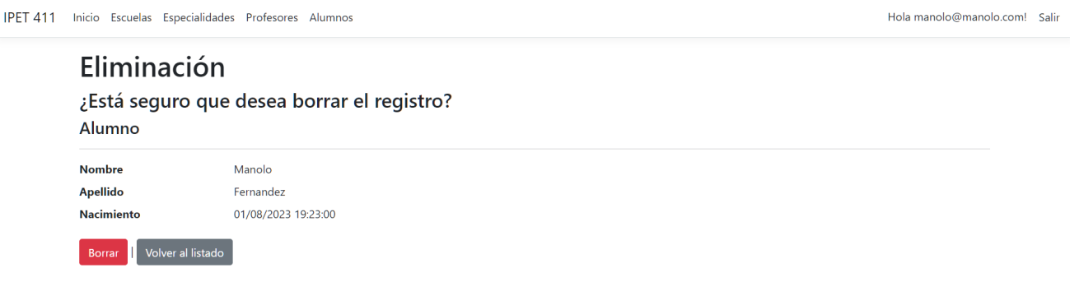

Mostrar escuela

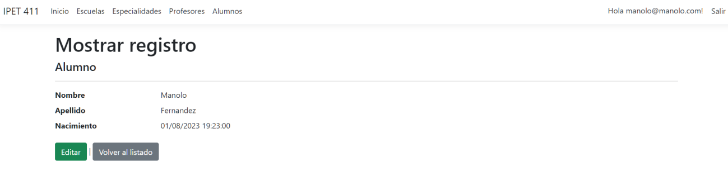

Mostrar alumno

